

|  |
| --- |
| **R E P O R T** |

|  |  |
| --- | --- |
| 제 목 | 복리 계산하기 |
| 과 목 | 컴퓨터 개론 및 실습 |
| 날짜(년/월/일) | 2017/03/30 |
| 소속 학과 | 컴퓨터 전자 시스템 공학부 |
| 학번 | 201702234 |
| 이름 | 유동혁 |

|  |  |
| --- | --- |
| 본 보고서의 내용 중 다른 문서(자료)를 인용한 것이 있습니까?  예 ( ) 아니오 ( V ) | |
| 위에서 ‘예’로 답한 경우, 인용한 다른 문서는 무엇인지 아래에 명시해 주세요.(여러 개의 경우 주요 자료 2개 까지) | |
| - 저자 1 : |  |
| * 제목 1 : |  |
| * 저자 2 : |  |
| * 제목 2 : |  |

1. **원금과 연이자율을 입력 받으면 20년후의 잔고를 출력하는 프로그램**

**1.1. Solution**

- won, rate, zango 등의 변수에 소수점까지 저장하기위해 float변수형을 사용한다.

- zango에 어떤 값을 저장하기 위해 =을 사용한다.

- zango=zango+(zango*rate*0.01) 이 문장을 여러 번 반복한다.

-

**1.2 Source code**

/*

* bokri.c

*

* Created on: 2017. 3. 23.

* Author: 유동혁

*/

#include <stdio.h>

int main()

{

setvbuf(stdout, NULL, _IONBF, 0);

setvbuf(stderr, NULL, _IONBF, 0);

float won;

float rate;

float zango;

printf("원금을 입력하세요 : ");

scanf("%f", &won);

printf("이자율을 입력하세요 : ");

scanf("%f", &rate);

zango = won + (won * 0.01 * rate); //1년후

zango = zango + (zango * 0.01 * rate);//2년후

zango = zango + (zango * 0.01 * rate);//3년후

zango = zango + (zango * 0.01 * rate);//4년후

zango = zango + (zango * 0.01 * rate);//5년후

zango = zango + (zango * 0.01 * rate);//6년후

zango = zango + (zango * 0.01 * rate);//7년후

zango = zango + (zango * 0.01 * rate);//8년후

zango = zango + (zango * 0.01 * rate);//9년후

zango = zango + (zango * 0.01 * rate);//10년후

zango = zango + (zango * 0.01 * rate);//11년후

zango = zango + (zango * 0.01 * rate);//12년후

zango = zango + (zango * 0.01 * rate);//13년후

zango = zango + (zango * 0.01 * rate);//14년후

zango = zango + (zango * 0.01 * rate);//15년후

zango = zango + (zango * 0.01 * rate);//16년후

zango = zango + (zango * 0.01 * rate);//17년후

zango = zango + (zango * 0.01 * rate);//18년후

zango = zango + (zango * 0.01 * rate);//19년후

zango = zango + (zango * 0.01 * rate);//20년후

printf("20년 후의 잔고는 %f원 입니다.", zango);

return 0;

}

**1.3 Result(Snapshot)**

↓ 원금 : 1000, 이자율 : 10%

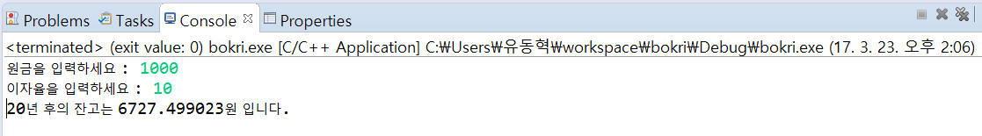

↓ 원금 : 1000, 이자율 : 0%

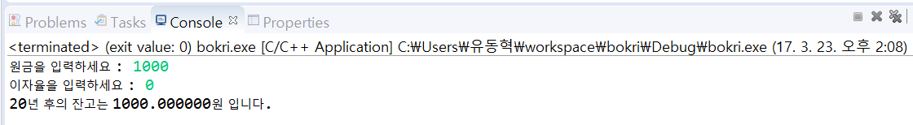

↓ 원금 : 0, 이자율 : 100

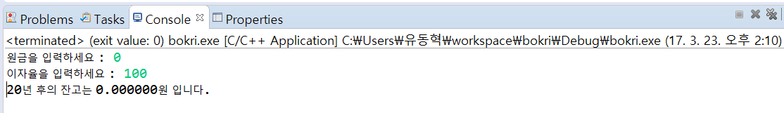

**1.4 Analysis & Discussion**

* **위와 같은 방법으로 코드를 작성할 경우 100년 뒤의 잔고를 계산하려면 어떻게 해야 할까? (자신의 생각을 기술)**

🡺 zango = zango + (zango * 0.01 * rate); 이 문장을 99번 반복해야 할 것 이다.

* **원금 1,000,000 (이자율 1,000,000%)을 20년 동안 예금한 잔고가 무한대 (INF)라고 컴퓨터가 답하였다. 왜 컴퓨터는 실제 계산된 결과가 아닌 INF라고 답하였을까?**

🡺 float 변수형이 저장할 수 있는 수의 범위를 넘어서 일 것이다.